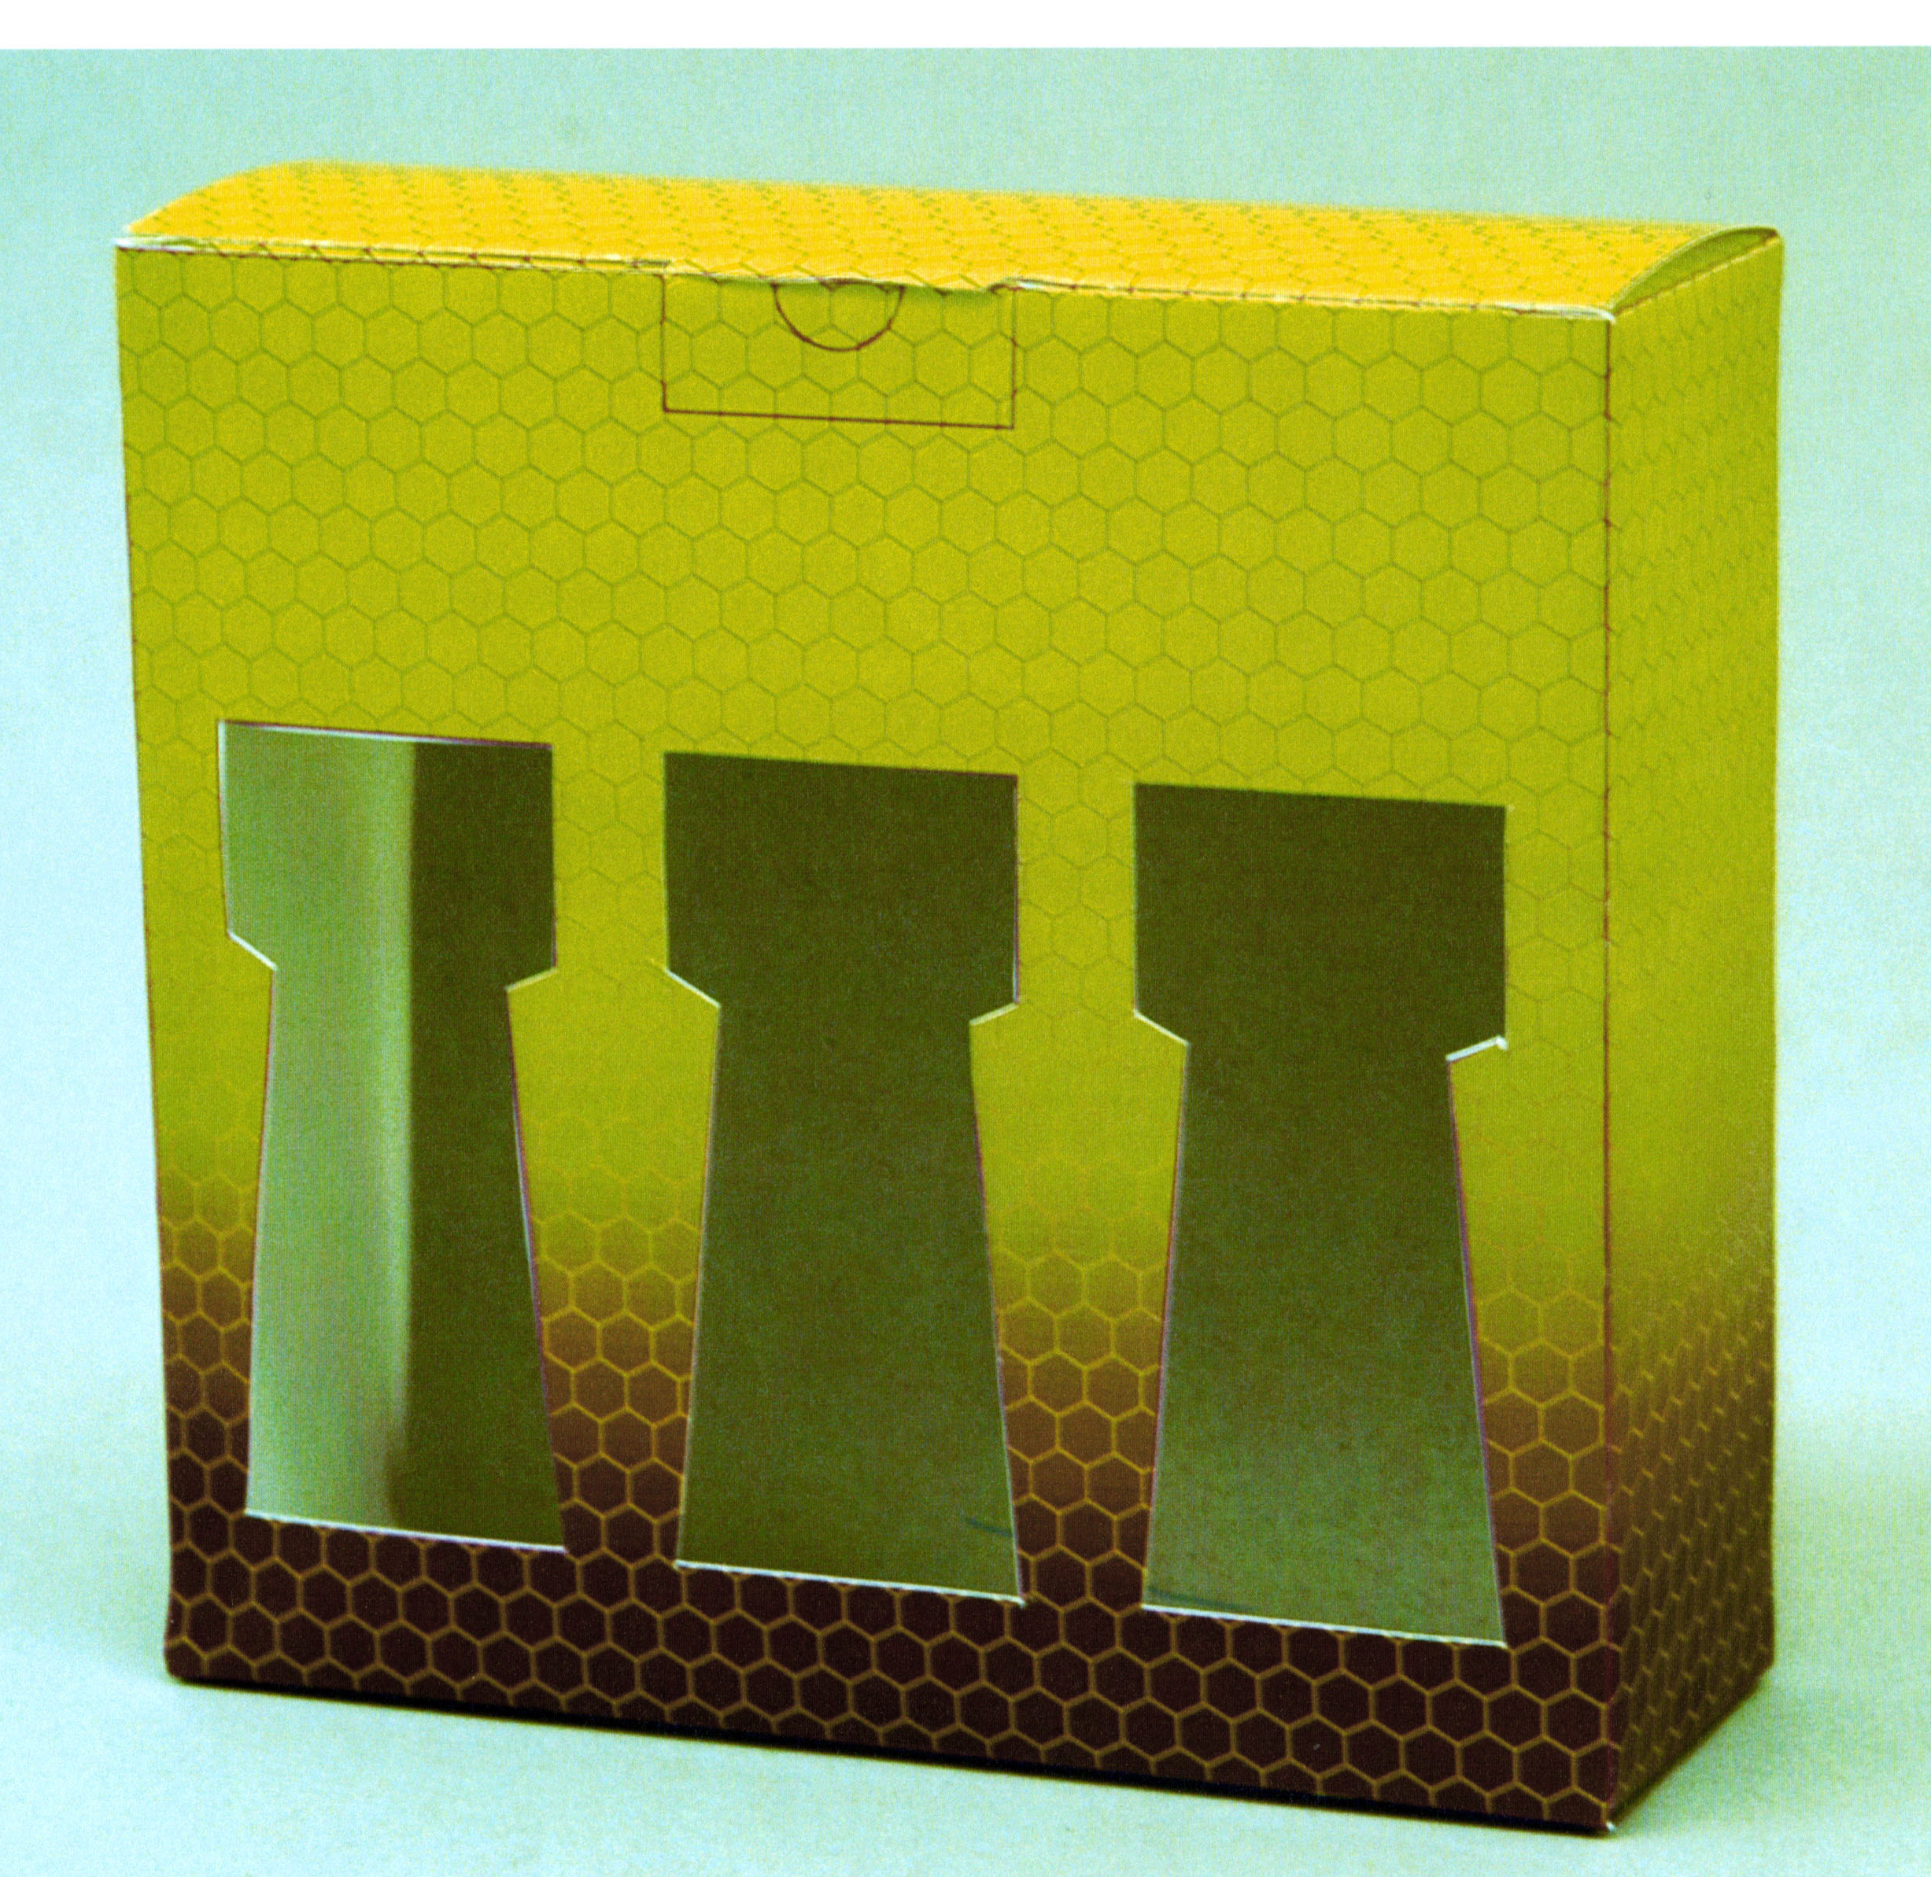
1.1

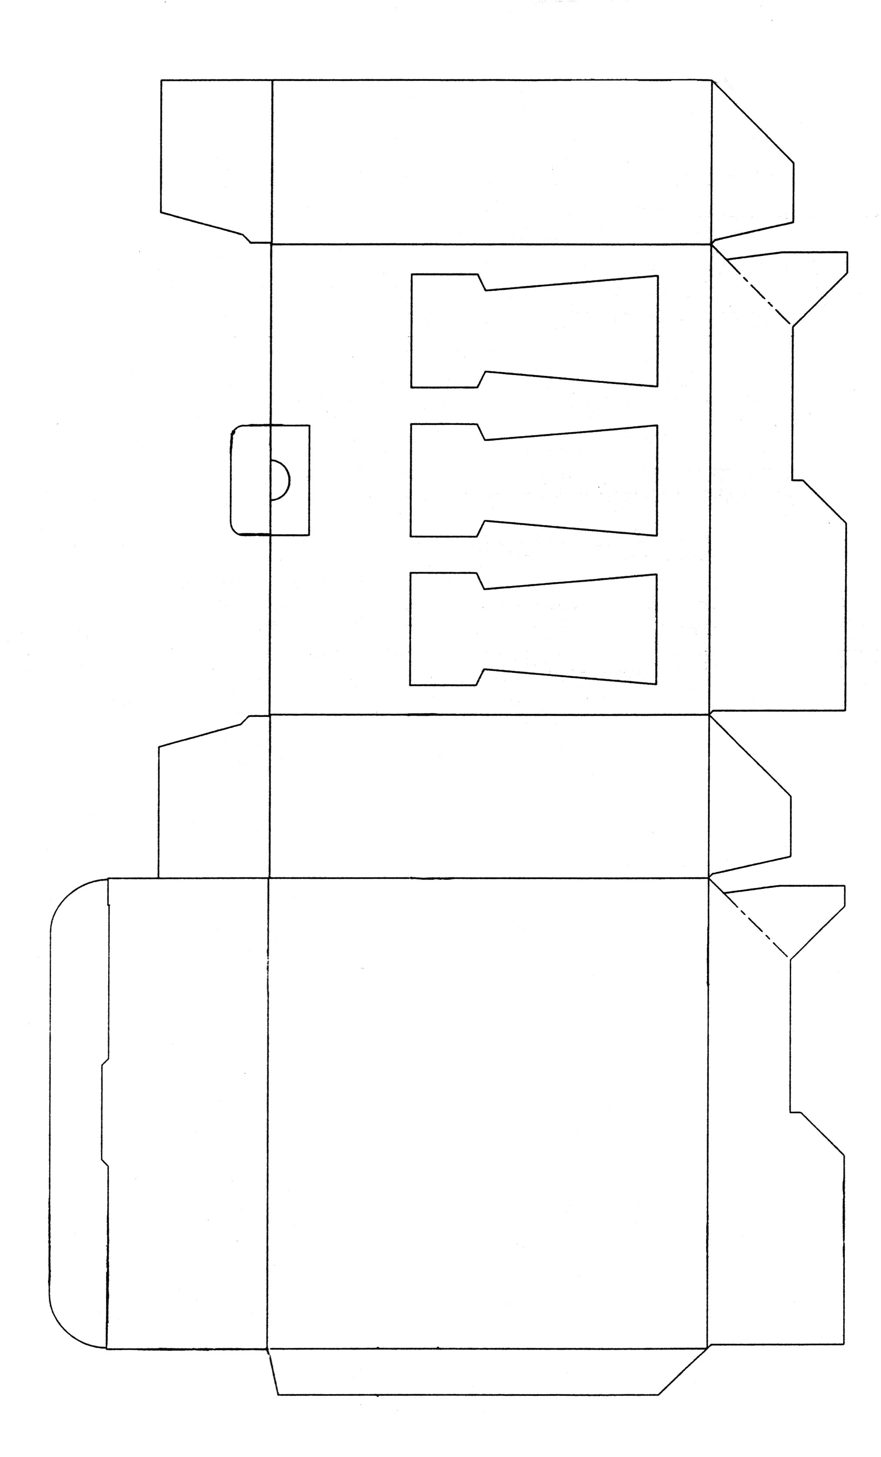
2.1

Seznam průmyslových vzorů

Název přihlášky: „Krabička a nástřih krabičky“

1. průmyslový vzor: Krabička obr. 1.1

2. průmyslový vzor: Nástřih krabičky obr. 2.1

Popis vyobrazení

Název průmyslového vzoru: „Krabička a nástřih krabičky“

Obr. 1.1 perspektivní pohled na krabičku

Obr. 2.1 čelní pohled na nástřih krabičky

Určení výrobku

Název průmyslového vzoru: „Krabička a nástřih krabičky“

Výrobky, v nichž jsou průmyslové vzory ztělesněny, jsou krabička a nástřih krabičky.

